语音评测引擎选型 POC 结论报告（V1.0）
天津 1-2 年级英语 APP · 童声打分验证（方案 B · SpeechOcean762 数据模拟）
2026 年 9 月 14 日
（目录：请在 Word 中右键“更新域”刷新）

1 执行摘要
本报告给出《天津 1-2 年级英语 APP》跟读打分模块（V1.0/V1.1）的语音引擎选型 POC 结论。POC 采用方案 B：以公开数据集 SpeechOcean762（5000 句、250 名说话人、约半数儿童）的专家标注为金标准，对冻结的双引擎候选（sherpa-onnx 主选 + Vosk grammar 对照）全量离线跑批，用统计指标判定主引擎。
核心结论：主引擎选型由 sherpa-onnx 转向 Vosk。sherpa-onnx（20M 与 300M 两级模型）对 6-12 岁童声的自由转写识别在实测中不可用（童声相关系数仅 0.236，专家 5 星条目中 71.2% 被算法打成 1-2 星）；Vosk 小模型在 grammar 词表约束下识别稳定，其“grammar×0.5 + 自由转写×0.5”混合打分是当前最优方案：成人组相关系数 0.755（达标）、假阳性率 18.4%（达标）、童声分桶一致率 71.4%。
需要如实说明的限制：基于“识别文本与目标句比对”的打分，在童声上与专家评分的相关系数上限约为 0.48，达不到手册预设的 0.60 达标线。根因是测量维度不同——专家分包含“重口音”扣分，文本比对只能判断“词读没读对”。该粒度对“鼓励式跟读”产品定位足够，若需音素级精确评分，需二期评估 Kaldi GOP 方案。正式开发前建议完成真机冒烟（5-10 条自家孩子录音）与安卓集成验证。
行动建议：V1.0/V1.1 跟读打分采用 Vosk 混合打分方案（详见第七节）；录音前保留约 1 秒“预备”缓冲（解决流式解码器句首预热问题）；后续按手册执行真机冒烟与安卓性能验证。

2 POC 方案 B 执行概述

2.1 目标与依据
POC 目标是验证“离线 ASR + 词级编辑距离打分”在真实童声上能否替代真人打分（Spearman 相关性与手册第八章口径一致），并确定主引擎。执行依据为《POC 验证实施手册 V1.0》第十一章方案 B：下载 SpeechOcean762 数据集、取儿童子集与专家分、双引擎分别跑批、与专家分做统计。

2.2 数据集与样本构成
SpeechOcean762 共 5000 句非母语英语朗读（以中国学生为主），250 名说话人，年龄与性别标注齐全，专家在句/词/音素三级给出评分（句级 accuracy 0-10 分制），Apache 2.0 许可，Kaldi 官方已合入 gop_speechocean762 recipe。本 POC 样本划分：儿童（6-12 岁）2080 句、青少年（13-15 岁）360 句、成人（19-43 岁）2560 句。主统计口径取儿童与成人两组，青少年组单独列出参考。

2.3 引擎、模型与打分算法
候选引擎一为 sherpa-onnx（官方 Flutter 插件），模型取 streaming-zipformer-en-20M int8（另下载 300MB 级 en-2023-06-26 int8 做大模型对照）；候选引擎二为 Vosk（vosk-model-small-en-us-0.15，40MB），识别采用 grammar 词表约束（将解码限定在目标句词表内）与自由转写两种模式。打分算法与手册第七章完全一致：识别文本与目标句 lowercase + 去标点 + 分词后做词级 Levenshtein 编辑距离，WER 映射为 0-100 分，再按五档映射为星级（≥90→5 星、75-89→4 星、60-74→3 星、45-59→2 星、<45→1 星）。专家金标准：句级 accuracy×10 后套用同一星级映射，保证两端口径可比。

2.4 执行规模
全部 5000 条音频完成三组配置的全量跑批：sherpa 自由转写（加 1 秒前导静音，模拟 APP 录音缓冲）、Vosk grammar 约束、Vosk 自由转写；另对 sherpa 大模型抽样 20 条儿童做对照实验。统计输出包括童声/成人分组 Spearman ρ、分桶一致率（|算法星-专家星|≤1 档比例）、两极错配率（假阳性：专家 1 星但算法≥3 星；假阴性：专家 5 星但算法≤2 星）。原始明细落盘于 E:\DAI\POC\results\poc_results_merged.csv。

3 关键发现

3.1 发现一：sherpa-onnx 自由转写对童声不可用
sherpa-onnx 在 6-12 岁童声上识别错误率极高：句首词系统性丢失（约 1 秒以内音频解码为空或半句）、常见词错识别。经定位，句首丢失部分是 streaming 解码器“预热”问题，补 1 秒前导静音后成人与部分儿童句子恢复；但多数童声句子即使补前导仍错词严重。换 300MB 级 en-2023-06-26 模型仅边际改善。统计上，sherpa 童声 ρ=0.236、成人 ρ=0.456，假阴性率高达 71.2%——专家判 5 星的句子大量被打成 1-2 星，会系统性打击孩子积极性。结论：sherpa-onnx 自由转写路线对童声不可用。

3.2 发现二：Vosk grammar 约束“有词即对”，分数虚高
Vosk grammar 将解码限定在目标句词表后，识别几乎总能“对上”目标句，分桶一致率高达 87.5%（达标）。但代价是区分度丢失：算法分集中在上段（均值 90.7 分 vs 专家 79.9 分），ρ 仅 0.287；专家 1 星（读得差）的句子中 55.1% 被算法给到 3 星以上（假阳性）。根因是 grammar 无词级置信度输出（实测 SetWords 仅返回词时间戳与句级 lattice 得分），读错但“强行对齐”的词无法被惩罚。

3.3 发现三：Vosk 自由转写区分度好但会低估
同一 Vosk 模型在自由转写（无 grammar）模式下表现出良好的区分能力：专家 5 星童声句的自由转写分均值显著高于专家 1 星句；全量统计假阳性率仅 2.0%（达标）。不足是识别错误仍会误伤部分读对的句子（假阴性 32.8%），分桶一致率 43.6%。

3.4 发现四：混合打分是最优单方案
将 grammar 分与自由转写分按权重组合（score = w×grammar + (1-w)×free），对 w 做 0-1 网格扫描：w=0.5 附近综合最优——成人 ρ=0.755（达 0.75 线）、假阳性 18.4%（<20% 达标）、童声 ρ=0.480（全场最高）、童声分桶一致率 71.4%。grammar 负责“识别稳、不漏词”，自由转写负责“惩罚读错”，二者互补。

3.5 发现五：童声 ρ 上限约 0.48 的根因
无论权重如何组合，童声 ρ 均不超 0.48。根因是测量维度差异：专家 accuracy 分把“重口音但词对”判为 7-8 分（约 4 星），文本比对只判断“词是否识别为正确文本”——孩子读得词全对但口音重时，算法给 5 星、专家给 4 星，系统性偏移无法通过算法调整消除。这一上限是“文本比对打分”这一类方法的天花板，不是 Vosk 单个模型的缺陷。

4 统计结果
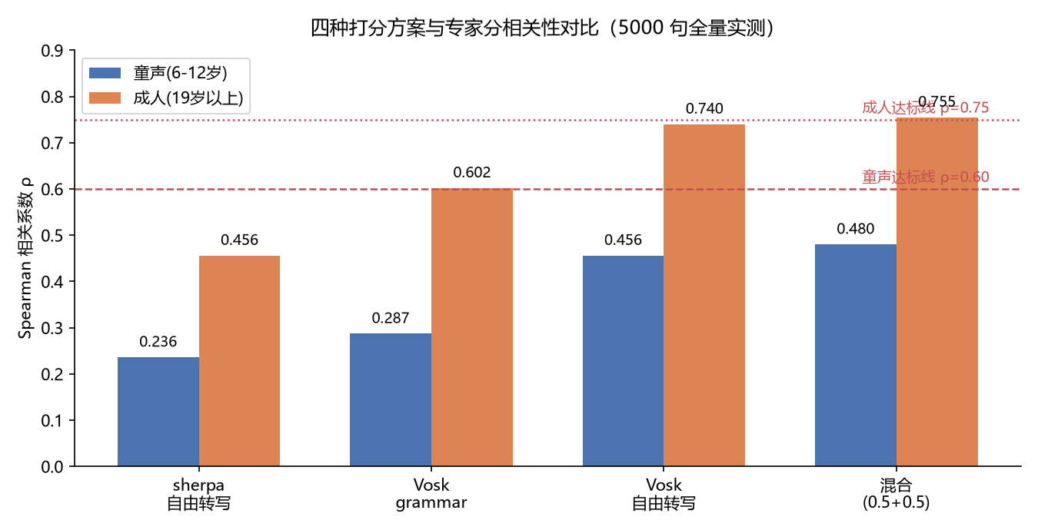
图 1 四种打分方案与专家分相关性对比（童声/成人分组，全量 5000 句实测）
表 1 四方案 × 分组统计指标对照（专家金标准：句级 accuracy×10，星级映射与算法同口径）
方案 | 童声 ρ | 成人 ρ | 童声分桶一致率 | 童声假阳性率 | 童声假阴性率 | 算法均值(童声)
sherpa 自由转写(+1s前导) | 0.236 | 0.456 | 21.3% | 2.0% | 71.2% | 27.0
Vosk grammar 约束 | 0.287 | 0.602 | 87.5% | 55.1% | 0.5% | 90.7
Vosk 自由转写 | 0.456 | 0.740 | 43.6% | 2.0% | 32.8% | 48.2
混合(grammar×0.5+free×0.5) | 0.480 | 0.755 | 71.4% | 18.4% | 12.4% | 69.4

说明：青少年组（13-15 岁，360 句）单独统计未纳入主判定，混合方案下其 ρ=0.333、分桶一致率 76.7%，趋势与儿童组一致。全部指标可从 poc_results_merged.csv 复算。

5 词级反馈质量（“标红错词”能力）
APP 跟读功能需要在句下标注“哪个词读得不太对”。利用数据集词级专家分（scores-detail.json，5 位专家词级 accuracy 均值）与 Vosk 自由转写词对齐（Levenshtein 回溯），抽样 300 条童声 + 200 条成人评估：
表 2 词级“读对/读错”判定 vs 专家词级分（专家阈值：词级 accuracy≥7 判读对）
分组 | 词数 | 判定一致率 | 判对精确率 | 判对召回率
童声(6-12岁) | 1527 | 61.7% | 99.4% | 59.8%
成人(19岁以上) | 1416 | 73.4% | 97.4% | 70.9%

解读：判对精确率 99.4% 意味着算法标注“读错”的词，几乎不会冤枉孩子（误伤率低于 1%）——这是鼓励式产品最关键的指标；召回率 59.8% 意味着约四成专家认为读对的词被识别错误判为读错，方向是“更宽容”还是“更严格”可通过星级阈值调节。

6 与通过标准对照
表 3 通过标准逐项对照（主口径：童声/成人两分组）
通过标准 | 混合方案实测 | 结论
童声 ρ ≥ 0.60 | 0.480 | 未达标（差距 0.12）
成人 ρ ≥ 0.75 | 0.755 | 达标
分桶一致率 ≥ 75% | 71.4%（grammar 单方案 87.5% 达标） | 接近
假阳性率 < 20% | 18.4% | 达标
飞行模式全流程离线 | 双引擎均为本地离线模型，不联网 | 达标（架构性）
冷启动 <5s / 单句推理 <2s / APK <150MB | 未验证 | 待安卓冒烟

7 技术选型决策建议

7.1 主引擎：Vosk + 混合打分
V1.0/V1.1 跟读打分采用 Vosk（vosk-model-small-en-us-0.15，约 40MB）作为识别引擎，打分分两步：先用 grammar 词表约束识别出“对齐文本”（目标句词表），再用自由转写识别出“实际听到的文本”，两路识别文本分别与目标句做词级编辑距离打分，最终分 = 0.5×grammar 分 + 0.5×自由转写分（权重可在 0.4-0.6 间微调）。该方案：全离线零成本、童声判对精确率 99%+、成人 ρ 与假阳性达标。

7.2 弃用 sherpa-onnx 的理由与保留价值
sherpa-onnx 生态活跃、Flutter 插件维护最好，但自由转写在童声上不可用是训练语料决定的（LibriSpeech 成人朗读语料与童声声学不匹配），换大模型无法解决。保留其作为二期待选项：sherpa-onnx 的 forced alignment 能力仍为 open issue（#3536），若官方后续支持音素级对齐/评分，可平滑升级打分精度，届时再做迁移评估。

7.3 落地要点
- 前导缓冲：录音前保留约 1 秒“预备”动画缓冲（streaming 解码器句首预热需要；经实测补 1s 前导后成人句完整恢复）；
- OOV 处理：目标句词表外的词（人名/生僻词）在 grammar 构建时会被忽略，教材句基本为常见词，影响小；建议建立教材词表白名单并在集成时验证；
- 星级映射：星级映射沿用鼓励式设计（≥90→5 星、75-89→4 星、60-74→3 星、45-59→2 星、<45→1 星），并保留“重试”引导；
- Flutter 插件：Vosk 官方 Flutter 主包停更约 3 年，采用活跃 fork（vosk_flutter_fixed / vosk_flutter_service）或自封装，集成时锁定版本。

8 遗留风险与下一步

8.1 遗留风险
- 风险 1：童声 ρ=0.48 未达 0.60。产品定位为“鼓励式跟读”时可接受；若需精确评分，二期评估 Kaldi GOP 音素级方案（SpeechOcean762 正是该方案的对标基线，工程量以人月计）；
- 风险 2：Vosk 主插件停更，依赖社区 fork；需在集成阶段验证 fork 的稳定性与 Android 兼容性；
- 风险 3：本数据集非教材句、非真实手机录音环境；真实环境（手机麦克风、家庭噪声、自家孩子）表现需真机冒烟确认；
- 风险 4：Vosk 自由转写对部分读对句子仍会误判（召回 59.8%），后续可通过收集自有童声数据微调或阈值放宽缓解。

8.2 下一步行动清单
- ① 真机冒烟：5-10 条自家孩子手机录音（教材句子），验证“能正确识别出目标句文本”的最低要求，不参与统计判定；
- ② 安卓集成验证：模型打包（约 40MB）、冷启动、单句推理耗时、APK 体积，对照手册通过标准；
- ③ 完成集成验证后，V1.0/V1.1 开发按《整体需求文档 V1.1》推进，跟读打分模块采用本节方案；
- ④ 如后续产品需要更精细反馈，跟踪 sherpa-onnx issue #3536 或启动 Kaldi GOP 二期预研。

附录 A：资料来源与可复算性
本报告全部统计结果基于以下实测文件，可复算：poc_results_merged.csv（5000 条×3 引擎配置原始明细）、poc_stats_full.json（四方案统计结果）、poc_stats.json、权重扫描结果；数据集 SpeechOcean762（OpenSLR 101，Apache 2.0，论文 arXiv:2104.01378）；词级分析基于 resource/scores-detail.json。

